

*Relazione di Accessibilità*

Componenti:

Erica Cavaliere - 2013450

Giulio Moretto - 2011875

Gabriel Rovesti - 2009088

Indirizzo Sito Web:

<http://tecweb.studenti.math.unipd.it/gmoretto/>

Indirizzo Area Admin:

<http://tecweb.studenti.math.unipd.it/gmoretto/admin/>

Credenziali Utente:

Email: user

Password: user

Credenziali Amministratore:

Email: admin

Password: admin

Indirizzo email di riferimento:

[giulio.moretto@studenti.unipd.it](mailto:giulio.moretto@studenti.unipd.it)

# Indice

**Indice**2

**Test e strumenti utilizzati**3

Browser 3

Estensioni 4

Contrasti e colori 4

Validatori 4

Risultati dei test 5

# Test e strumenti utilizzati

Nel file si dettagliano tutti i test realizzati e gli strumenti utilizzati dal gruppo e dai suoi componenti in modo organizzato e suddiviso.

In particolare, il sito è stato analizzato nelle sue macrosezioni: sito principale, Area Utente ed Area Admin. Per ciascuna di queste, sono state analizzate le singole pagine, secondo opportuni strumenti, browser ed estensioni riportate di seguito.

Alcuni riferimenti:

* slide 94 del set “Accessibilità” della prof.ssa Gaggi presenti sul Moodle ([link](https://stem.elearning.unipd.it/pluginfile.php/240584/mod_resource/content/6/accessibilit%C3%A0.pdf)).
* vari strumenti riportati nel sito di dipartimento dedicato all’accessibilità ([link](https://web.math.unipd.it/accessibility/index.html)).

## Browser

Il sito è stato provato su browser e dispositivi diversi per assicurarsi che si adatti a visualizzazioni diverse e alle varie situazioni, considerate versioni e compatibilità.

Sono stati provati i browser:

Microsoft Windows 10 *22H2* - Microsoft Windows 11 *22H2*

* Google Chrome *108.0.5359.125*
* Microsoft Edge *108.0.1462.54*
  + Qui è stata testata la compatibilità in modalità Internet Explorer 11; il sito si comporta bene e risulta navigabile (vi sono delle diversità estetiche)
* Opera *94.0.4606.38*
* Mozilla Firefox *108.0.1*
* Brave Browser *108.0.5359.128*

Linux Debian 11 Arm64

* Firefox 102.6.00esr
* Chromium 108.0.5359.124

macOS Ventura *13.1*

* Firefox *108.0.1*
* Firefox Developer Edition *109.0b8*
* Brave *1.46.144*
* Safari *16.2 (18614.3.7.1.5)*

iOS *16.2* *- iPhone SE 2020*

* Safari

iOS 15.6.1 *- iPad Air (quarta generazione)*

* Safari
* Google Chrome

Android *12 - realme 8 RMX 3095*

* Google Chrome *108.0.5359.125*
* Mozilla Firefox *108.0.1*

Android 11 - *Samsung Galaxy A50*

* Google Chrome *108.0.5359.128*

Browser Testuali

* Lynx

## Estensioni

All’interno dei browser sopra riportati, si sono scelte le seguenti estensioni. Tutte sono state provate riportando in genere un buon comportamento, verificando per ciascuna un degrado elegante delle pagine e una buona strutturazione.

* ARC Toolkit ([link](https://chrome.google.com/webstore/detail/arc-toolkit/chdkkkccnlfncngelccgbgfmjebmkmce))
* axe DevTools ([link](https://chrome.google.com/webstore/detail/axe-devtools-web-accessib/lhdoppojpmngadmnindnejefpokejbdd))
* WAVE Evaluation Tool ([link](https://chrome.google.com/webstore/detail/wave-evaluation-tool/jbbplnpkjmmeebjpijfedlgcdilocofh))
* Silktide ([link](https://chrome.google.com/webstore/detail/silktide-website-accessib/okcpiimdfkpkjcbihbmhppldhiebhhaf))
* Siteimprove Accessibility Checker ([link](https://chrome.google.com/webstore/detail/siteimprove-accessibility/djcglbmbegflehmbfleechkjhmedcopn))
* Web Developer Tools di Mozilla Firefox ([link](https://addons.mozilla.org/en-US/firefox/addon/web-developer/))

## Contrasti e colori

I contrasti dei colori presenti sono stati testati al fine di rispettare il rapporto 4:5:1 voluto da WCAG per i singoli casi, cioè tema chiaro, tema scuro e componenti di layout.

Inoltre, si è cercato di rispettare le normative vigenti testando su standard WCAG 2.1 AA e AAA per maggiore conformità. Si sono scelte le seguenti estensioni e siti:

* Coblis ([link](https://www.color-blindness.com/coblis-color-blindness-simulator/))
* Vischeck.com ([link](https://www.vischeck.com/))
* Color.a11y [link](https://color.a11y.com/)
* WCAG Contrast Checker ([link](https://contrastchecker.com/))
* WebAIM Contrast Checker ([link](https://webaim.org/resources/contrastchecker/))
* Who Can Use ([link](https://www.whocanuse.com/))
* tota11y ([link](https://khan.github.io/tota11y/))

## Validatori

La validazione presenta degli errori consapevoli, quali l’attributo *clip*, utilizzato all’interno di un selettore CSS per lo screen reader come soluzione ottimale.

Il resto delle pagine si presenta comunque valido nelle sue parti.

Si riporta l’utilizzo dei seguenti strumenti:

* Validatore W3C HTML5 ([link](https://validator.w3.org/))
* Validatore W3C CSS3 ([link](https://jigsaw.w3.org/css-validator/))
* Total Validator Basic dei Laboratori di Dipartimento

## 

## Risultati dei test

Di seguito è possibile riportare i risultati dei test di accessibilità condotti, suddividendo la strutturazione per pagine e sezioni del sito.

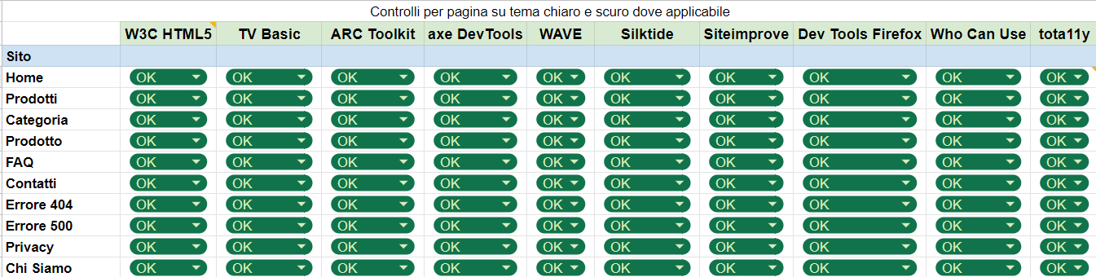

Di seguito, la valutazione dei validatori in merito ai fogli di stile utilizzati nel progetto: